ULUBATLI HASAN MESLEKİ EĞİTİM MERKEZİ
GÜZELLİK VE SAÇ BAKIMI HİZMETLERİ ALANI
11. SINIF ( ERKEK KUAFÖRLÜĞÜ DALI )
SAÇ KESİM DERS NOTLARI

KONU: ÖZEL SAÇ KESİMİ

İNCELTME TEKNİKLERİ
- Tutamın dibinden inceltme: (Dipten inceltme)
Kalın ve gür saçlar başın etrafında yoğunluk yapıp kabaracağında dipten inceltme işlemi yapılır. Ara makası, düz makas ya da ustura kullanılabilir.
- Tutamın ortasından inceltme:
Tutamın ortasından yapılan inceltme, saç modeline dışa doğru genişlik ve hacim kazandırır. Tutamlardaki yükü hafifletir ve saçın baştan uzaklaşarak hacim kazanmasını sağlar. Kısa saçlar uzun saçlara destek olur.
3-Tutamın ucundan inceltme ( Form çizgisinin inceltilmesi, uçtan inceltme):
Form çizgisindeki saç uçları inceltildiğinde saçın ağırlığı hafifler, saç uçları serbestleşir. Saça daha fazla hareket kazandırılmış olur.
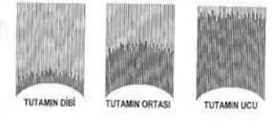
ÇEŞİTLİ TEKNİKLER
- Dıştan inceltme:
Bu teknikte saç uçlarının hafifçe yukarıya doğru kıvrılmasını sağlamak için, saçın yüzeyi tıraşlanır.
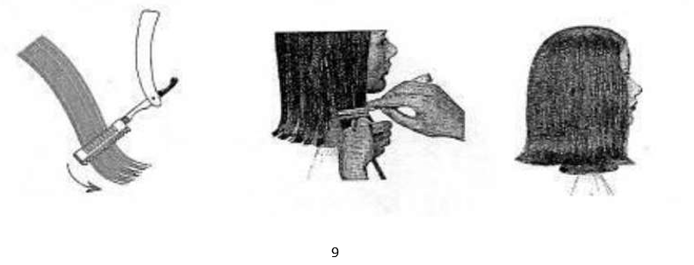

- İçten inceltme:
Saçın içe doğru kıvrılmasını artırmak için ustura, tutamın arkasında tutulup, kavisli bir hareketle uygulanır.
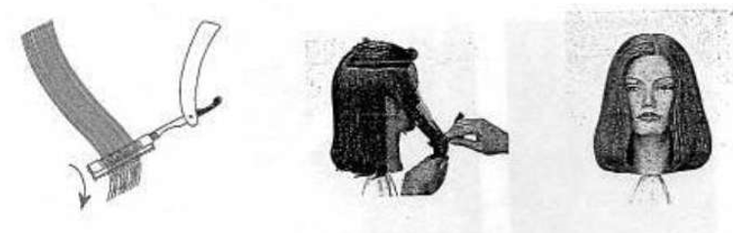
- Çentik tekniği:
Bu teknik düzensiz uzunluklar oluşturur.
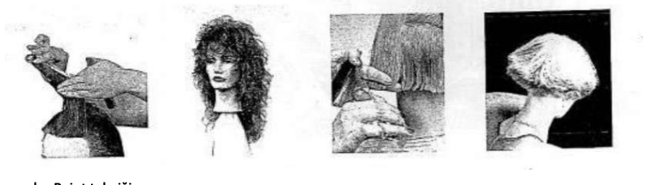
- Point tekniği:
Bu teknikte, makasın ve usturanın ucunu kullanarak genellikle saç uçlarında hafif uzunluk farklılıkları elde edilir.
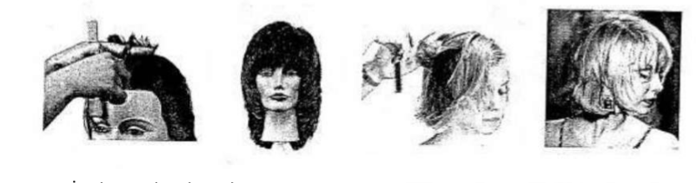
- İnceltme makası ile inceltme:
Uzun ve kısa saçların düzenli aralıklarla oluşması için sık dişli inceltme makası kullanılır.
- Makası Kaydırma tekniği:
Bu teknikte makas, ağzı açık olarak saç yüzeyinde kaydırılır.
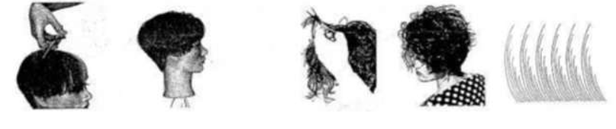

DEĞERLENDİRME SORUSU
Aşağıdakilerden hangisi kullanılan inceltme tekniklerinden değildir?
a)Tutamın dibinden inceltme b)Saçlı deriden inceltme
c)Tutamın ortasından inceltme d)Tutamın ucundan inceltme

